哈尔滨工业大学计算机科学与技术学院
实验报告

课程名称： 数据结构与算法
课程类型： 必修
实验项目名称： 图形结构及其应用
实验题目： 有向图存储结构的建立与搜索

班级： 1503105
学号： 1150310513
姓名： 闫纪良

设计成绩 | 报告成绩 | 指导老师
 |  | 张岩

- 实验目的
1.掌握有向图的邻接矩阵、邻接表及十字链表存储结构的建立，并能分析建立算法的时间与空间复杂度。
2.掌握实现三种存储结构的三种转换算法。
3.掌握在三种不同存储结构下的的深度优先遍历和广度优先遍历算法。其中深度优先遍历能用递归和非递归算法实现。
二、实验要求及实验环境
实验要求：
1．分别实现有向图的邻接矩阵、邻接表和十字链表存储结构的建立算法，分析和比较各建立算法的时间复杂度以及存储结构的空间占用情况；
2．实现有向图的邻接矩阵、邻接表和十字链表三种存储结构的相互转换算法；
3．在上述三种存储结构上，分别实现有向图的深度优先搜索（递归和非递归)和广度优先搜索算法。并以适当的方式存储和显示相应的搜索结果（深度优先或广度优先生成森林（或生成树）、深度优先或广度优先序列和编号）；
4．分析搜索算法的时间复杂度；
5．以文件形式输入图的顶点和边，并显示相应的结果。要求顶点不少于10个，边不少于13个；
6．软件功能结构安排合理，界面友好，便于使用。
实验环境：
系统开发平台为 Windows 10，程序设计语言为C++ ，程序运行环境为Visual Studio 2015。

三、设计思想（本程序中的用到的所有数据类型的定义，主程序的流程图及各程序模块之间的调用关系）
逻辑设计：
运用邻接矩阵、邻接表及十字链表实现图的存储。本次实验从文件读取图的顶点与边，并存储在顶点数组和边的二维数组中（边的两个顶点）。
（1）邻接矩阵存储结构的建立
1.根据传入顶点数组，在邻接矩阵结构中存储顶点信息；
2.初始化邻接矩阵；
2.根据传入边结点数组，赋值邻接矩阵结构中的边的二维数组，若两顶点之间存在边，则将边依附的两个顶点对应二维数组元素置为1.

（2）邻接表存储结构的建立
1.建立顶点表；
2.设置顶点信息；
3.初始化顶点的边表；
4.依据边数组将出边信息存储在边表中。

(3) 十字链表存储结构的建立
1.建立顶点表；
2.设置顶点信息；
3.初始化顶点的边表；
4.依据边数组将出边信息存储在出边域中；
5.依据边数组将入边信息存储在入边域中。

(4) 各种存储结构的转化
1.依据已有结构提取出该图的顶点，以及边的数组；
2.调用要转换存储结构的构造方法，传入顶点数组、边数组建立该存储结构。

(5)深度优先遍历（递归）
1.访问顶点v；
2.w=顶点的第一个邻接点；
3.当w存在时
3.1若未被访问过时，从w出发递归执行该算法；
3.2 w=顶点v的下个邻接点。

(6)深度优先遍历（非递归）
1.初始化栈S；
2.访问顶点v,顶点压栈；
3.栈非空时：
3.1 w=顶点的第一个邻接点
3.2 w存在时
3.2.1 如果w未访问过，则访问w，顶点w压栈；
3.2.2 w=w的下一邻接点；
4.弹栈；

(7)广度优先遍历
1.初始化队列Q;
2.访问顶点v;顶点入队Q
3.队列Q非空时,
3.1 队列Q的队头元素出队;
3.2 w=顶点v的第一个邻接点;
3.3 w存在时
3.3.1 如果w 未被访问，则 访问顶点w; 顶点w入队列Q；
3.3.2 w=顶点v的下一个邻接点。

物理设计：
1 .邻接矩阵主要靠二维数组存储边的信息，线性顺序存储结构。
2.邻接矩阵有顶点表和边表，顶点表用数组线性顺序结构存储，边表用链式存储结构。
3.十字链表表头用数组线性存储结构，边表用链式存储结构。

主程序流程图：
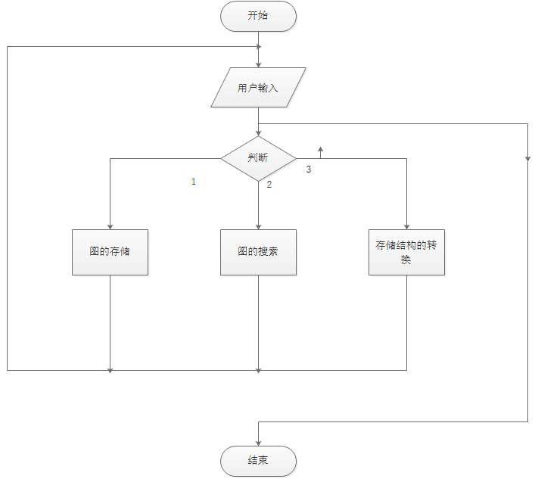

数据类型定义：
边结点定义：
typedef struct //边结点，存储边的两个邻接点
{
int x;
int y;
}edge;

邻接矩阵结构：

typedef struct //有向图的邻接矩阵存储结构
{
char vertex[numVertices]; //顶点
int edge[numVertices][numVertices]; //边
int numVertex;
int numEdge;
}graph;

邻接表结构：
struct edgeNode
{ //边表
int adjvex;
edgeNode *next;

};

typedef struct
{
char vertex; //顶点表
edgeNode *firstEdge;
}vertexNode;

typedef struct
{ //有向图的邻接表存储结构
vertexNode vexList[numVertices];
int numVertex;
int numEdge;
}adjGraph;

十字链表结构：

struct edgeBox //边结点结构
{
int headvex, tailvex; //该边的尾和首顶点的位置
edgeBox *hlink, *tlink; //边首相同和边尾相同的边的链域

};

struct vexNode //头结点结构
{
char vextex;
edgeBox *firstin, *firstout; //分别指向该顶点第一条入边和出边

};

struct olGraph
{
vexNode xlist[numVertices]; //表头向量
int numVertex; //有向图的当前顶点数和边数
int numEdge;
};

- 算法复杂度分析(有向图）
n 为顶点数，e为边数
1.邻接矩阵：
需遍历建立顶点表，初始化边矩阵，时间复杂度为O(n+n^2+e)=O(n^2), e<<n；
空间复杂度为O(n+n^2)=O(n^2);
2.邻接表：
需遍历建立顶点表和线性边表： 时间复杂度：O（n+e)
线性存储点和边表： 空间复杂度：O（n+e）
3.十字链表：
时间复杂度：O（n+e）
空间复杂度：O（n+2e)
4.深度优先搜索时间复杂度：
邻接矩阵：需遍历边的二维数组，O（n^2)
邻接表： 遍历顶点和线性边表，O （n+e）
十字链表：同邻接表，O（n+e）
5.广度优先搜索时间复杂度：
邻接矩阵：O （n^2)
邻接表： O（n+e）
十字链表：O（n+e）

- 测试结果
测试用图：
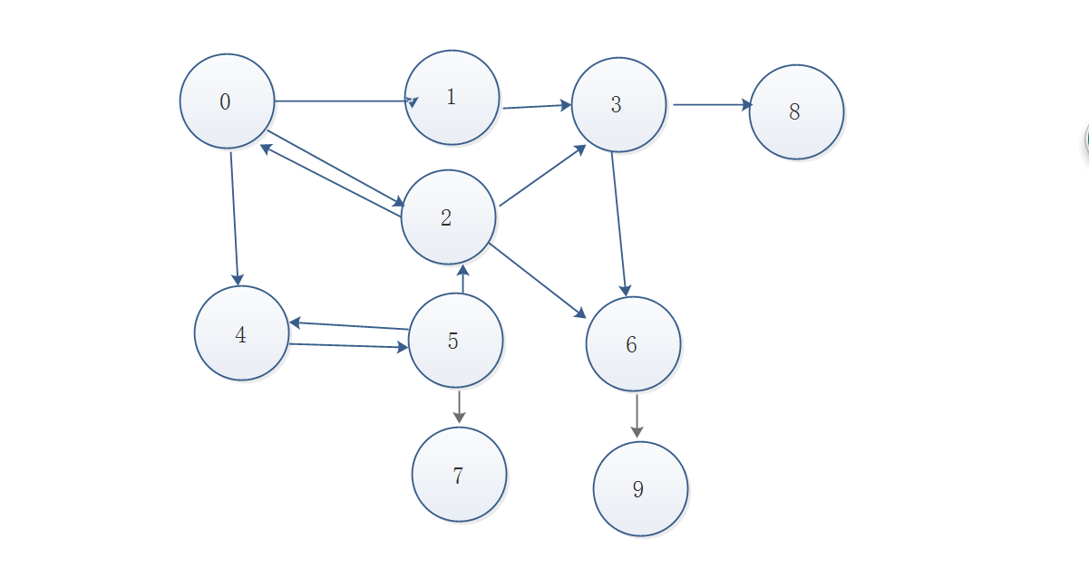
测试结果：
图的存储：
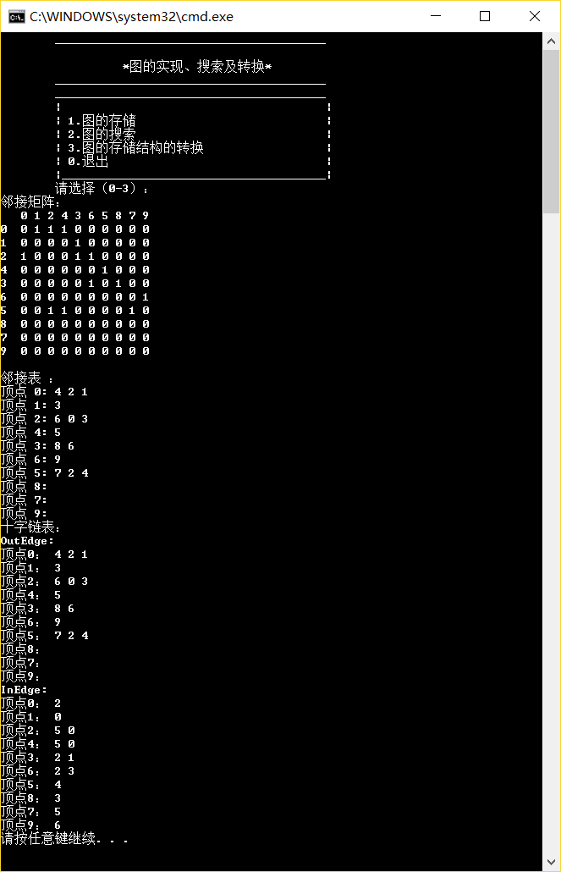

图的遍历：

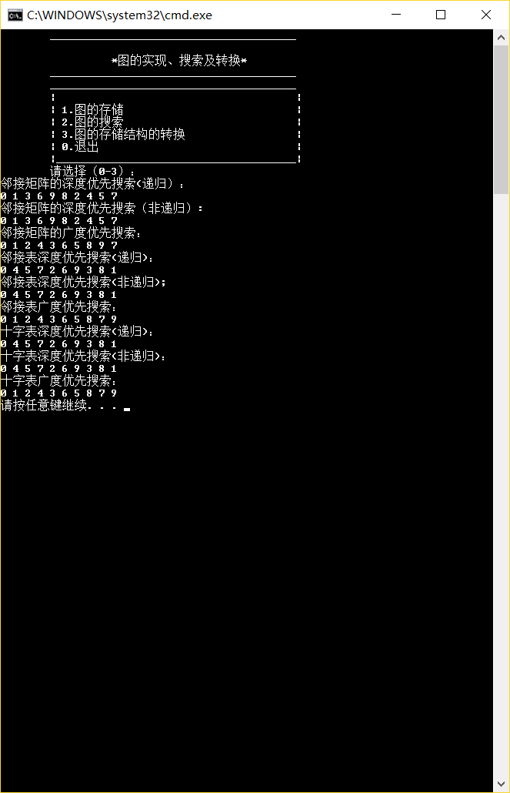
图的存储结构的转换：

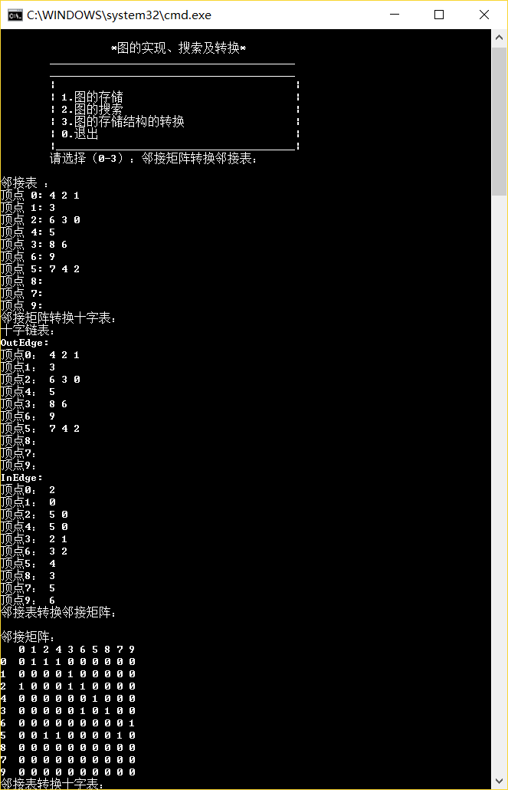
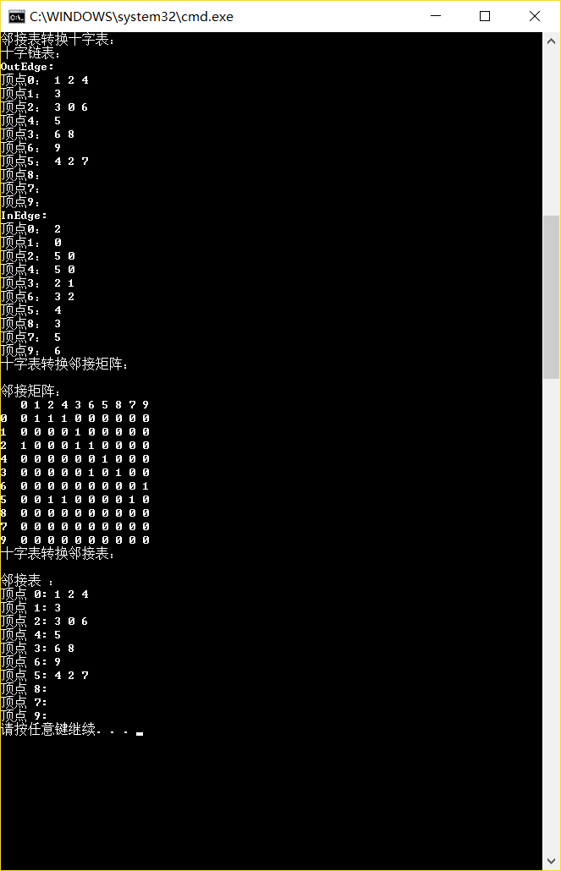
六、系统不足与经验体会
不足：
1.程序在生成深度优先序列和广度优先序列后并未写入文件保存。
2.生成的图在输出时，显示方式不直观。
3.程序交互性较差。
经验体会：
1.对于连通图只需要从一顶点出发，便可根据深度优先或者广度优先遍历完，但是非连通图即森林需要一个函数，控制起始顶点，从另一顶点出发遍历。
2.非递归的算法实际是利用栈来模拟递归过程。递归算法更容易是人理解。
3.深度优先遍历类似二叉树的先序遍历，也是采用栈结构先进先出。

七、附录：源代码（带注释）
注：多文件实现，不同存储方式数据定义和函数实现在不同文件中。
/*本程序图的最大顶点数在全局变量numVertices设定，
该程序设为15，边的数目设为2*numVertices；（注，应另设全局变量，方便修改
本程序只有递归深度优先记录了DFN编号和BFN编号；

*/

#ifndef DEFINE_H
#define DEFINE_H
#include <stack>
#include <queue>
#define numVertices 15 //最大顶点数

typedef struct //边结点，存储边的两个邻接点
{
int x;
int y;
}edge;

#endif
#ifndef ADJACENCY_MATRIX
#define ADJACENCY_MATRIX
#include "define.h"

typedef struct //有向图的邻接矩阵存储结构
{
char vertex[numVertices]; //顶点
int edge[numVertices][numVertices]; //边
int numVertex;
int numEdge;
}graph;

class AdjMatrixGraph
{
public:
AdjMatrixGraph() { InitGraph(); }
void CreatAdjacencyMatrix(char pVer[], edge pEdge[]); //建立有向图的邻接矩阵存储结构
void InitGraph(); //初始化图

void DisplayGraph(); //有向图的输出

void DFSTraverse(); //有向图邻接矩阵存储形式的深度优先搜索（递归）
void DFSAdjMatrix(int i);
void visit(int i);

void NonRecDFSTraverse(); //有向图的邻接矩阵存储形式的深度优先搜索（非递归）
void NonRecDFSAdjMatrix(int i);

void BFSTraverse(); //有向图的邻接矩阵存储形式的广度优先搜索
void BFSAdjMatrix(int i);

graph myGraph;
bool visited[numVertices]; //搜索标志
int dfn[numVertices]; //深搜序列
int bfn[numVertices]; //广搜序列
};

#endif

#ifndef ADJACENCY_LIST
#define ADJACENCY_LIST
#include "define.h"

struct edgeNode
{ //边表
int adjvex;
edgeNode *next;

};

typedef struct
{
char vertex; //顶点表
edgeNode *firstEdge;
}vertexNode;

typedef struct
{ //有向图的邻接表存储结构
vertexNode vexList[numVertices];
int numVertex;
int numEdge;
}adjGraph;

class AdjListGraph
{
public:
AdjListGraph() {}
void CreatAdjListGraph(char pVer[], edge pEdge[]); //有向图邻接表存储结构的建立
void DestroyAdjList(); //销毁
void DisplayGraph(); //输出
void DFSAdjListTraverse(); //邻接表深度优先搜索主函数（递归）
void DFSAdjList(int i); //邻接表深度优先搜索
void NonRecDFSListTraverse(); //邻接表深度优先搜索（非递归）
void NonRecDFSList(int i);
void visit(int i); //访问函数

void BFSAdjListTraverse(); //邻接表的广度优先搜索
void BFSAdjList(int i);

~AdjListGraph() { DestroyAdjList(); }

adjGraph myAdjGraph;
bool visited[numVertices];
int dfn[numVertices];
int bfn[numVertices];
};

#endif
#ifndef ORTHOGONAL_LIST_H
#define ORTHOGONAL_LIST_H
#include "define.h"

struct edgeBox //边结点结构
{
int headvex, tailvex; //该边的尾和首顶点的位置
edgeBox *hlink, *tlink; //边首相同和边尾相同的边的链域

};

struct vexNode //头结点结构
{
char vextex;
edgeBox *firstin, *firstout; //分别指向该顶点第一条入边和出边

};

struct olGraph
{
vexNode xlist[numVertices]; //表头向量
int numVertex; //有向图的当前顶点数和边数
int numEdge;
};

class OListGraph
{
public:
OListGraph() {};
void CreatOListGraph(char pVer[], edge pEdge[]); //建立十字表的存储结构
void DestroyGraph(); //销毁
void DisplayGraph(); //输出

void DFSOListTraverse(); //深度优先搜索（递归）
void DFSOList(int i);
void visit(int i);
void NonRecDFSOListTraverse(); //深度优先搜索（非递归）
void NonRecDFSOList(int i);

void BFSOListTraverse(); //广度优先搜索
void BFSOList(int i);
~OListGraph() { DestroyGraph(); };

olGraph myOListGraph;
bool visited[numVertices];
int dfn[numVertices];
int bfn[numVertices];
};

#endif
#include <iostream>
#include "AdjacencyMatrix.h"
using namespace std;

//图的初始化
void AdjMatrixGraph::InitGraph()
{
myGraph.numEdge = 0;
myGraph.numVertex = 0;
for (int i = 0; i<numVertices; i++)
myGraph.vertex[i] = '$';
for (int i = 0; i < numVertices; i++)
for (int j = 0; j < numVertices; j++)
myGraph.edge[i][j] = 0;
}
//有向图邻接矩阵形式的的建立
void AdjMatrixGraph::CreatAdjacencyMatrix(char pVer[], edge pEdge[])
{
int i = 0;
int j = 0;
while (pVer[i] != '$')
{
myGraph.vertex[i] = pVer[i];
i++;
}
while (pEdge[j].x != -1 && pEdge[j].y != -1)
{
myGraph.edge[pEdge[j].x][pEdge[j].y] = 1;
j++;
}

myGraph.numVertex = i;
myGraph.numEdge = j;

return;

}

//有向图邻接矩阵的显示
void AdjMatrixGraph::DisplayGraph()
{
int i;
int j;
printf("\n邻接矩阵： \n");
cout << " ";
for (i = 0; i < myGraph.numVertex; i++)
printf("%c ", myGraph.vertex[i]);
cout << endl;
for (i = 0; i < myGraph.numVertex; i++)
{
printf("%c ", myGraph.vertex[i]);
for (j = 0; j < myGraph.numVertex; j++)
{
printf("%d ", myGraph.edge[i][j]);
}
printf("\n");
}
}

int countMatrix; //全局变量，搜索序列编号使用

//深度递归搜索主函数（森林的搜索）
void AdjMatrixGraph::DFSTraverse()
{
int i;
countMatrix = 0;
for (i = 0; i < myGraph.numVertex; i++)
visited[i] = false;
for (i = 0; i < myGraph.numVertex; i++)
{
if (!visited[i])
DFSAdjMatrix(i);
}

}

//深度递归搜索某顶点
void AdjMatrixGraph::DFSAdjMatrix(int i)
{
int j;
visit(i); //访问该顶点
visited[i] = true;
dfn[i] = countMatrix++;

for (j = 0; j < myGraph.numVertex; j++)
{
if ((myGraph.edge[i][j] == 1) && !visited[j])
DFSAdjMatrix(j);
}
}

//访问函数
void AdjMatrixGraph::visit(int i)
{
printf("%c ", myGraph.vertex[i]);
}

//非递归深度搜索图的邻接矩阵存储形式
//没有生成深搜序列
void AdjMatrixGraph::NonRecDFSTraverse()
{
int i;
for (i = 0; i < myGraph.numVertex; i++)
visited[i] = false;
for (i = 0; i < myGraph.numVertex; i++) //搜索包括不联通部分
{
if (!visited[i])
NonRecDFSAdjMatrix(i);
}

}

//非递归深搜
void AdjMatrixGraph::NonRecDFSAdjMatrix(int index)
{
stack<int>S;
int j;
visit(index);
visited[index] = true; //访问该节点，并将之压栈
S.push(index);

while (!S.empty())
{
index = S.top(); //访问与该节点邻接的顶点
for (j = 0; j < myGraph.numVertex; j++)
{
if (myGraph.edge[index][j] == 1 && !visited[j]) //若有未访问邻接点顶点，则访问后压栈
{
visit(j);
visited[j] = true;
S.push(j);
break;
}
}
if (j == myGraph.numVertex) //若无未访问邻接顶点，则弹栈，访问上个顶点的下个邻接顶点
{
S.pop();
}
}
}

//广度优先搜索主函数
void AdjMatrixGraph::BFSTraverse()
{
int i;
countMatrix = 0;
for (i = 0; i < myGraph.numVertex; i++)
visited[i] = false;
for (i = 0; i < myGraph.numVertex; i++)
{
if (!visited[i])
{
BFSAdjMatrix(i);
}
}
}

//广度优先搜索（队列）
void AdjMatrixGraph::BFSAdjMatrix(int i)
{
queue<int> Q;
int j, k;
visit(i); //访问当前结点，并入队
visited[i] = true;
bfn[i] = countMatrix++;
Q.push(i);
while (!Q.empty())
{
j = Q.front(); //访问与当前结点邻接的其他顶点并依次入队
Q.pop();
for (k = 0; k < myGraph.numVertex; k++)
{
if (myGraph.edge[j][k] == 1 && !visited[k])
{
visit(k);
visited[k] = true;
bfn[k] = countMatrix++;
Q.push(k);
}
}
}
}#include <iostream>

#include "AdjacencyList.h"
using namespace std;

//有向图的邻接表的建立
void AdjListGraph::CreatAdjListGraph(char pVer[], edge pEdge[])
{
int i = 0;
while (pVer[i] != '$')
{
myAdjGraph.vexList[i].vertex = pVer[i];
myAdjGraph.vexList[i].firstEdge = NULL;
i++;
}
myAdjGraph.numVertex = i;

i = 0;
while (pEdge[i].x != -1 && pEdge[i].y != -1) //边结构的建立
{
edgeNode *pNode = new edgeNode;
pNode->adjvex = pEdge[i].y; //边的相同头顶点，不同尾顶点
pNode->next = myAdjGraph.vexList[pEdge[i].x].firstEdge;
myAdjGraph.vexList[pEdge[i].x].firstEdge = pNode;
i++;
}
myAdjGraph.numEdge = i;

}

//释放邻接表
void AdjListGraph::DestroyAdjList()
{
int i = 0;
edgeNode* pNode;
while (i < myAdjGraph.numVertex)
{
if (myAdjGraph.vexList[i].firstEdge == NULL)
{
i++;
continue;
}
while (myAdjGraph.vexList[i].firstEdge->next != NULL)
{
pNode = myAdjGraph.vexList[i].firstEdge->next;
delete myAdjGraph.vexList[i].firstEdge;
myAdjGraph.vexList[i].firstEdge = pNode;
}
delete myAdjGraph.vexList[i].firstEdge;
i++;

}
}

//输出邻接表表示的图，输出顶点（非下标)
void AdjListGraph::DisplayGraph()
{
int i = 0;
printf("\n邻接表 ：\n");
while (i < myAdjGraph.numVertex)
{
printf("顶点 %c: ", myAdjGraph.vexList[i].vertex);
edgeNode *p = NULL;
p = myAdjGraph.vexList[i].firstEdge;
while (p != NULL)
{
printf("%c ", myAdjGraph.vexList[p->adjvex].vertex);
p = p->next;
}
i++;
printf("\n");

}
}

void AdjListGraph::visit(int i)
{
printf("%c ", myAdjGraph.vexList[i].vertex);
}

int countList; //全局变量，给DFS序列编号

//深度优先遍历主算法
void AdjListGraph::DFSAdjListTraverse()
{
int i;
countList = 0;
for (i = 0; i < myAdjGraph.numVertex; i++)
visited[i] = false;
for (i = 0; i < myAdjGraph.numVertex; i++)
{
if (!visited[i])
DFSAdjList(i);
}
}
//从一个定点出发的深度优先遍历算法；
//以Vi为出发点对邻接表表示的图进行先深搜索
void AdjListGraph::DFSAdjList(int i)
{
edgeNode *pNode;
visit(i);
visited[i] = true;
dfn[i] = countList++;
pNode = myAdjGraph.vexList[i].firstEdge;
while (pNode != NULL)
{
if (!visited[pNode->adjvex])
DFSAdjList(pNode->adjvex);
pNode = pNode->next;
}
}

////非递归深度搜索邻接表主函数（森林的搜索）
void AdjListGraph::NonRecDFSListTraverse()
{
int i;
countList = 0;
for (i = 0; i < myAdjGraph.numVertex; i++)
visited[i] = false;
for (i = 0; i < myAdjGraph.numVertex; i++)
{
if (!visited[i])
NonRecDFSList(i);
}
}

//非递归深度优先搜索
void AdjListGraph::NonRecDFSList(int i)
{
stack<int> S;
edgeNode *pNode;
visit(i);
visited[i] = true; //访问当前顶点，并压栈
S.push(i);

while (!S.empty())
{
i = S.top();
pNode = myAdjGraph.vexList[i].firstEdge;
while (pNode != NULL) //若栈顶顶点没有邻接顶点，弹栈
{
if (!visited[pNode->adjvex]) //访问栈顶顶点未访问邻接顶点，并压栈
{
visit(pNode->adjvex);
visited[pNode->adjvex] = true;
S.push(pNode->adjvex);
break;
}
pNode = pNode->next;
}
if (pNode == NULL) //只有当某一顶点的所有邻接访问完之后，pop
S.pop();
}
}

//广度优先搜索主函数
void AdjListGraph::BFSAdjListTraverse()
{
int i;
countList = 0;
for (i = 0; i < myAdjGraph.numVertex; i++)
visited[i] = false;
for (i = 0; i < myAdjGraph.numVertex; i++)
{
if (!visited[i])
BFSAdjList(i);
}
printf("\n");
}

//广度优先搜索
void AdjListGraph::BFSAdjList(int i)
{
int j;
queue<int> Q; //访问当前顶点并入队
edgeNode *pNode;
visit(i);
visited[i] = true;
bfn[i] = countList++;
while (!Q.empty())
{
j = Q.front();
Q.pop();
pNode = myAdjGraph.vexList[i].firstEdge; //访问队首顶点的所有邻接顶点，并依次入队
while (pNode != NULL)
{
if (!visited[pNode->adjvex])
{
visit(pNode->adjvex);
visited[pNode->adjvex] = true;
bfn[pNode->adjvex] = countList++;
Q.push(pNode->adjvex);
}
pNode = pNode->next;
}
}

}

#include <iostream>
#include "OrthogonalList.h"
using namespace std;

//有向图的十字表存储形式的建立
void OListGraph::CreatOListGraph(char pVer[], edge pEdge[])
{
int i = 0;
while (pVer[i] != '$') //建立头结构
{
myOListGraph.xlist[i].vextex = pVer[i];
myOListGraph.xlist[i].firstout = NULL;
myOListGraph.xlist[i].firstin = NULL;
i++;
}
myOListGraph.numVertex = i;

i = 0;
int m, n;
while (pEdge[i].x != -1 && pEdge[i].y != -1)
{
m = pEdge[i].x;
n = pEdge[i].y;
edgeBox *pNode = new edgeBox;

pNode->headvex = m;
pNode->tailvex = n;
pNode->hlink = myOListGraph.xlist[m].firstout;
myOListGraph.xlist[m].firstout = pNode;
pNode->tlink = myOListGraph.xlist[n].firstin;
myOListGraph.xlist[n].firstin = pNode;
i++;
}
}

void OListGraph::DisplayGraph()
{
printf("十字链表：\n");
int i = 0;
printf("OutEdge:\n");
while (i < myOListGraph.numVertex)
{
printf("顶点%c： ", myOListGraph.xlist[i].vextex);
edgeBox *pNode;
pNode = myOListGraph.xlist[i].firstout;
while (pNode != NULL)
{
printf("%c ", myOListGraph.xlist[pNode->tailvex].vextex);
pNode = pNode->hlink;
}
printf("\n");
i++;

}

printf("InEdge:\n");
i = 0;
while (i < myOListGraph.numVertex)
{
printf("顶点%c： ", myOListGraph.xlist[i].vextex);
edgeBox *pNode;
pNode = myOListGraph.xlist[i].firstin;
while (pNode != NULL)
{
printf("%c ", myOListGraph.xlist[pNode->headvex].vextex);
pNode = pNode->tlink;
}
printf("\n");
i++;
}
}

void OListGraph::DestroyGraph()
{

int i = 0;
edgeBox* pNode;
while (i<myOListGraph.numVertex)
{
if (myOListGraph.xlist[i].firstout == NULL)
{
i++; continue;
}
while (myOListGraph.xlist[i].firstout->hlink != NULL)
{
pNode = myOListGraph.xlist[i].firstout->hlink;
delete myOListGraph.xlist[i].firstout;
myOListGraph.xlist[i].firstout = pNode;
}
delete myOListGraph.xlist[i].firstout;
i++;

}
}

int countOList;
void OListGraph::visit(int i)
{
printf("%c ", myOListGraph.xlist[i].vextex);
}

void OListGraph::DFSOListTraverse()
{
int i;
countOList = 0;
for (i = 0; i < myOListGraph.numVertex; i++)
visited[i] = false;
for (i = 0; i < myOListGraph.numVertex; i++)
{
if (!visited[i])
DFSOList(i);
}
printf("\n");
}
void OListGraph::DFSOList(int i)
{
edgeBox *pNode;
visit(i);
visited[i] = true;
dfn[i] = countOList++;
pNode = myOListGraph.xlist[i].firstout;
while (pNode != NULL)
{
if (!visited[pNode->tailvex])
DFSOList(pNode->tailvex);
pNode = pNode->hlink;
}
}

void OListGraph::NonRecDFSOListTraverse()
{
int i;
for (i = 0; i < myOListGraph.numVertex; i++)
visited[i] = false;
for (i = 0; i <myOListGraph.numVertex; i++)
{
if (!visited[i])
NonRecDFSOList(i);
}
printf("\n");
}

void OListGraph::NonRecDFSOList(int i)
{
stack<int> S;
edgeBox *pNode;
visit(i);
visited[i] = true;
S.push(i);

while (!S.empty())
{
i = S.top();
pNode = myOListGraph.xlist[i].firstout;
while (pNode != NULL) //当当前顶点没有邻接顶点，弹栈
{
if (!visited[pNode->tailvex])
{
visit(pNode->tailvex);
visited[pNode->tailvex] = true;
S.push(pNode->tailvex);
break;
}
pNode = pNode->hlink;
}
if (pNode == NULL) //只有当某一顶点的所有邻接访问完之后，pop
S.pop();
}
}

void OListGraph::BFSOListTraverse()
{
int i;
countOList = 0;
for (i = 0; i < myOListGraph.numVertex; i++)
visited[i] = false;
for (i = 0; i < myOListGraph.numVertex; i++)
{
if (!visited[i])
BFSOList(i);
}
printf("\n");
}

void OListGraph::BFSOList(int i)
{
int j;
queue<int> Q;
edgeBox *pNode;
visit(i);
visited[i] = true;
bfn[i] = countOList++;
while (!Q.empty())
{
j = Q.front();
Q.pop();
pNode = myOListGraph.xlist[i].firstout;
while (pNode != NULL)
{
if (!visited[pNode->tailvex])
{
visit(pNode->tailvex);
visited[pNode->tailvex] = true;
bfn[pNode->tailvex] = countOList++;
Q.push(pNode->tailvex);
}
pNode = pNode->hlink;
}
}
}
#include <iostream>
#include <stdio.h>
#include <conio.h>
#include "AdjacencyMatrix.h"
#include "AdjacencyList.h"
#include "OrthogonalList.h"

using namespace std;

//从文件读取图的信息，提取顶点存在verArray数组中
//数组最后设为‘$’标志，返回顶点的数目，
int FindVertices(char verArray[], int numVer)
{
FILE *fp;
char a, b;
int i = 0;
int j = 0;

if ((fp = fopen("Graph.txt", "r")) == NULL)
{
cerr << "The file can not be open" << endl;
exit(1);
}
int index = 0;
while (!feof(fp))
{
int flag = 1;
int i = 0;
int j = 0;
fscanf(fp, "(%c,%c)", &a, &b);
while (i< numVer)
{
if (verArray[i++] == a)
{
flag = 0;
break;
}
}
if (flag == 1)
{
verArray[index++] = a;
}

flag = 1;
while (j <= index)
{
if (verArray[j++] == b)
{
flag = 0;
break;
}
}
if (flag == 1)
{
verArray[index++] = b;
}

}
verArray[index] = '$';
fclose(fp);
return index;

}

//从文件读取图的信息，提取边存在edgeArray数组中
//数组最后设为（0，0），返回边的数目
int FindEdge(char verArray[], edge edgeArray[])
{
FILE *fp;
if ((fp = fopen("Graph.txt", "r")) == NULL)
{
cerr << "The file can not be open" << endl;
exit(1);
}
char a, b;
int index = 0;
while (fscanf(fp, "(%c,%c)", &a, &b) == 2)
{
int i = 0, j = 0;
while (verArray[i++] != a);
while (verArray[j++] != b);
edgeArray[index].x = --i;
edgeArray[index].y = --j;
index++;
}
edgeArray[index].x = -1;
edgeArray[index].y = -1;
fclose(fp);
return index;

}

//依据已经建立好的邻接矩阵得到初始顶点数组和边结点数组
void MatrixRegainEdges(graph pGraph, char pVer[], edge pEdge[])
{
int i = 0;
int j = 0;
while (i < pGraph.numVertex)
{
pVer[i] = pGraph.vertex[i];
i++;
}

pVer[i] = '$';

int k = 0;
for (i = 0; i < pGraph.numVertex; i++)
{
for (j = 0; j < pGraph.numVertex; j++)
{
if (pGraph.edge[i][j] == 1)
{
pEdge[k].x = i;
pEdge[k].y = j;
k++;
}
}
}
pEdge[k].x = -1;
pEdge[k].y = -1;

}
//边结点数目有待改进为已有边数目；
//邻接矩阵转换邻接表
void AdjMatrixTranToAdjList(graph pGraph, AdjListGraph &alGraph)
{
char pVer[numVertices];
edge pEdge[numVertices * 2];
MatrixRegainEdges(pGraph, pVer, pEdge);
alGraph.CreatAdjListGraph(pVer, pEdge);
}
//邻接矩阵转化十字链表
void AdjMatrixTranToOrthList(graph pGraph, OListGraph &olGraph)
{
char pVer[numVertices];
edge pEdge[numVertices * 2];
MatrixRegainEdges(pGraph, pVer, pEdge);
olGraph.CreatOListGraph(pVer, pEdge);
}

//从邻接表找到初始的顶点数组和边结点数组
void RegainAdjListEdges(adjGraph adjGraph, char pVer[], edge pEdge[])
{
int i = 0;
int j = 0;
while (i < adjGraph.numVertex)
{
pVer[i] = adjGraph.vexList[i].vertex; //顶点数组
edgeNode *pNode;
pNode = adjGraph.vexList[i].firstEdge;
while (pNode != NULL)
{
pEdge[j].x = i;
pEdge[j].y = pNode->adjvex; //边结点
pNode = pNode->next;
j++;
}
i++;
}
pVer[i] = '$'; //顶点数组最后标志 $
pEdge[j].x = -1; // 边结点数组 最后标志-1，-1
pEdge[j].y = -1;
}
//邻接表转换邻接矩阵
void AdjListTranToAdjMatrix(adjGraph aGraph, AdjMatrixGraph &amGrap)
{
char pVer[numVertices];
edge pEdge[numVertices * 2];
RegainAdjListEdges(aGraph, pVer, pEdge);
amGrap.CreatAdjacencyMatrix(pVer, pEdge);

}
//邻接表转十字链表
void AdjListTranToOrthList(adjGraph aGraph, OListGraph &olGraph)
{
char pVer[numVertices];
edge pEdge[numVertices * 2];
RegainAdjListEdges(aGraph, pVer, pEdge);
olGraph.CreatOListGraph(pVer, pEdge);
}

//依据十字列表得到初始顶点数组和边结点数组
void OListRegainEdges(olGraph oGraph, char pVer[], edge pEdge[])
{
int i = 0; //i纪录顶点下标
int k = 0; //k 纪录边结点数组下标
while (i < oGraph.numVertex)
{

pVer[i] = oGraph.xlist[i].vextex; //建立顶点数组
edgeBox *pNode;
pNode = oGraph.xlist[i].firstout;
while (pNode != NULL) //建立边结点数组
{
pEdge[k].x = i;
pEdge[k].y = pNode->tailvex; //EROOR 更新
pNode = pNode->hlink;
k++;
}
i++;
}
pVer[i] = '$';
pEdge[k].x = -1;
pEdge[k].y = -1;

}

//十字表转邻接矩阵
void OListTranToMatrix(olGraph oGraph, AdjMatrixGraph &amGraph)
{
char pVer[numVertices];
edge pEdge[numVertices * 2];

OListRegainEdges(oGraph, pVer, pEdge);
amGraph.CreatAdjacencyMatrix(pVer, pEdge);
}
//十字表转邻接表
void OListTranToAdjList(olGraph oGraph, AdjListGraph &alGraph)
{
char pVer[numVertices];
edge pEdge[numVertices * 2];
OListRegainEdges(oGraph, pVer, pEdge);
alGraph.CreatAdjListGraph(pVer, pEdge);
}

int main()
{

while (1)
{
printf("\t________________________________________\n");
printf("\n");
printf("\t *图的实现、搜索及转换* \n");
printf("\t________________________________________\n");
printf("\t________________________________________\n");
printf("\t| |\n");
printf("\t| 1.图的存储 |\n");
printf("\t| 2.图的搜索 |\n");
printf("\t| 3.图的存储结构的转换 |\n");
printf("\t| 0.退出 |\n");
printf("\t|_______________________________________|\n");
char c;
do
{
printf("\t请选择（0-3）：");
c = getch();
if (c<'0' || c>'3')
{
printf("\t输入错误！\n");
}

} while (c<'0' || c>'3');

char A[10] = {};
edge myEdge[15];
FindVertices(A, 10);
FindEdge(A, myEdge);
AdjMatrixGraph p, ListTranMat, OListTranMat;
AdjListGraph g, MatTranList, OListTranList;
OListGraph o, MatTranOList, ListTranOList;
p.CreatAdjacencyMatrix(A, myEdge);
g.CreatAdjListGraph(A, myEdge);
o.CreatOListGraph(A, myEdge);
if (c == '1')
{

p.DisplayGraph();
g.DisplayGraph();
o.DisplayGraph();
}
else if (c == '2')
{
printf("\n邻接矩阵的深度优先搜索(递归）：\n");
p.DFSTraverse();
printf("\n邻接矩阵的深度优先搜索（非递归）:\n");
p.NonRecDFSTraverse();
printf("\n邻接矩阵的广度优先搜索：\n");
p.BFSTraverse();

printf("\n邻接表深度优先搜索(递归)：\n");
g.DFSAdjListTraverse();
printf("\n邻接表深度优先搜索(非递归);\n");
g.NonRecDFSListTraverse();
printf("\n邻接表广度优先搜索：\n");
g.BFSAdjListTraverse();

printf("十字表深度优先搜索(递归)：\n");
o.DFSOListTraverse();
printf("十字表深度优先搜索(非递归)：\n");
o.NonRecDFSOListTraverse();
printf("十字表广度优先搜索：\n");
o.BFSOListTraverse();
}

else if (c == '3')
{
printf("邻接矩阵转换邻接表：\n");
AdjMatrixTranToAdjList(p.myGraph, MatTranList);
MatTranList.DisplayGraph();
printf("邻接矩阵转换十字表：\n");
AdjMatrixTranToOrthList(p.myGraph, MatTranOList);
MatTranOList.DisplayGraph();

printf("邻接表转换邻接矩阵：\n");
AdjListTranToAdjMatrix(g.myAdjGraph, ListTranMat);
ListTranMat.DisplayGraph();
printf("邻接表转换十字表：\n");
AdjListTranToOrthList(g.myAdjGraph, ListTranOList);
ListTranOList.DisplayGraph();

printf("十字表转换邻接矩阵：\n");
OListTranToMatrix(o.myOListGraph, OListTranMat);
OListTranMat.DisplayGraph();
printf("十字表转换邻接表：\n");
OListTranToAdjList(o.myOListGraph, OListTranList);
OListTranList.DisplayGraph();
}

else
{
printf("\t欢迎再次使用^-^\n");
exit(0);
}
system("pause");
system("cls");
}
return 0;

}

